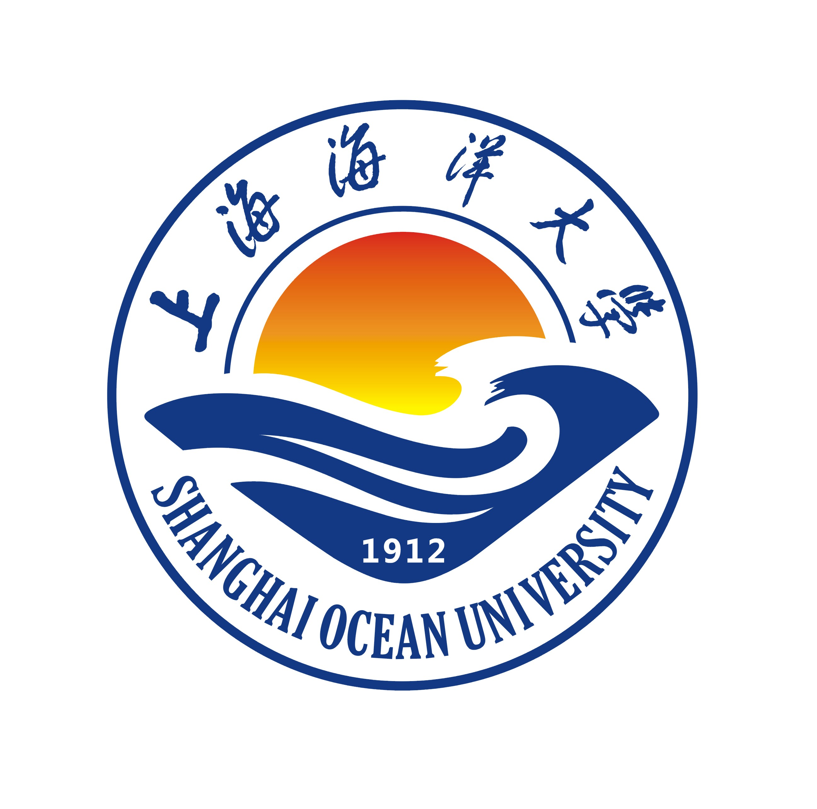
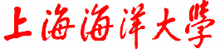
语言文字工作达标评估
工 作 简 报

第一期

语言文字工作办公室编印 2011年6月8日

本期要目：

1. 我校召开语言文字达标评估迎评动员大会
2. 校语委组织规范汉字专题讲座
3. 各学院积极开展语言文字“啄木鸟”行动
4. 我校留学生汉语朗读比赛日前举行
5. 关于迎接上海市普通高校语言文字工作达标评估的实施意见

【工作简讯】
3-5月
3月31日上午，程校长带队赴上海应用技术学院调研语言文字迎评工作，听取应用技术学院刘院长报告，并就迎评组织工作进行了交流。

4月11日，教务处在教学院长例会上布置规范用语、规范用字期中教学专项检查工作。

4月21日，校语委办副主任陈慧老师、闫大伟老师赴建桥学院观摩语言文字达标报告会。

5月5日，校语委办副主任陈慧赴上海市教委语管处专题汇报我校语言文字迎评准备工作。

5月6日，校语委办邀请市语委专家严老师和朱老师为我校教职工举办普通话水平测试考前强化培训班讲座。

5月10日，校语委组织召开语言文字达标评估工作迎评动员大会。会议由程裕东副校长主持，校语委会主任、校党委书记虞丽娟发表重要讲话。上海市教委语管处处长凌晓凤出席会议并讲话。

5月16日，校语委办组织召开语言文字迎评工作第一次例会。明确各部门迎评材料梳理工作的分工和进度安排。

5月17日，教务处闫大伟老师参加上海市2010年度汉字应用水平测试试点工作总结，并参加了汉字应用水平测试网上报名系统操作培训。
校语委办组织召开语言文字迎评工作第一次例会。
5月18日，经充分酝酿讨论，学校成立迎评工作领导小组，下设迎评办公室。迎评办公室下设若干工作小组。
校语委办组织召开语言文字迎评工作第一次例会。

5月24日，校语委办部署语言文字自查自纠工作，组织规范汉字专题讲座，启动啄木鸟系列活动。

5月30日，在学校后勤管理处的大力支持下，完成校迎评办公室（二教113室）的改建工作。

【迎评动态】
我校召开语言文字达标评估迎评动员大会
我校于5月10日组织召开语言文字达标评估工作迎评动员大会，会议由校语委会副主任、副校长程裕东教授主持，校党委书记虞丽娟教授、上海市教委语管处凌晓凤处长出席会议并讲话，我校语言文字工作委员会全体成员、各处室、各学院领导和语言文字工作监督员参加了会议。
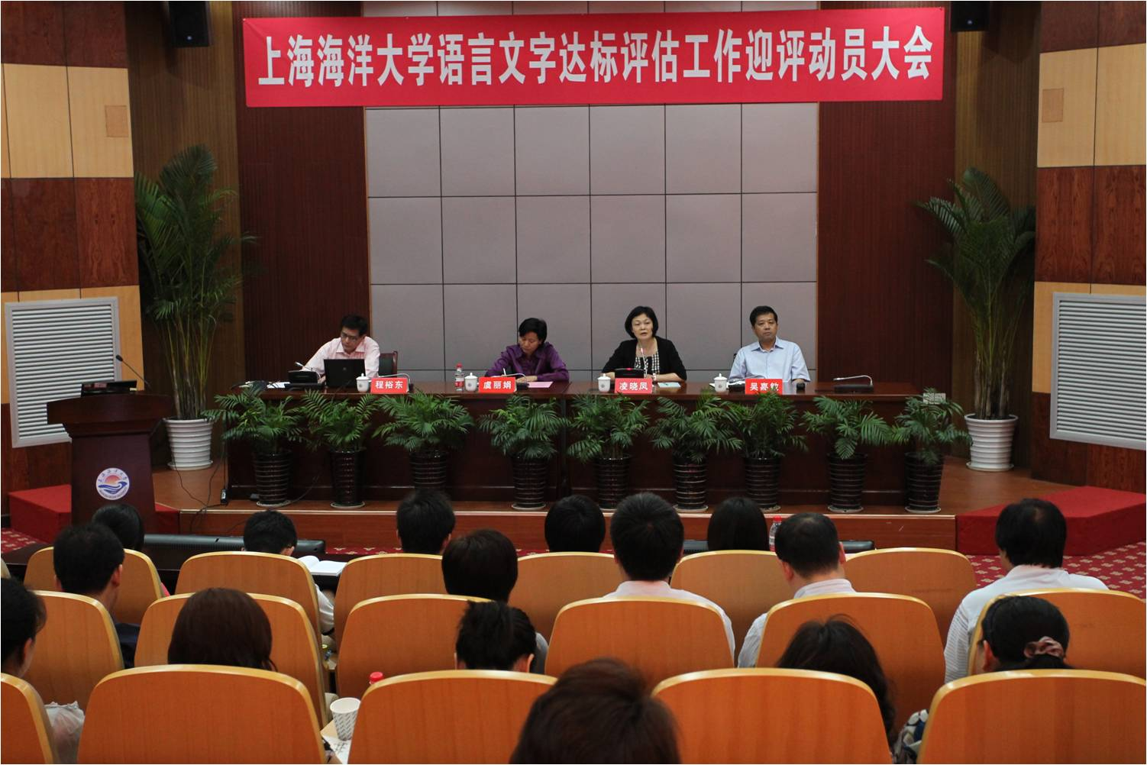
我校召开语言文字达标评估工作动员大会
首先，市语管处凌晓凤处长详细介绍了上海市语委开展高校语言文字工作的背景、意义和要求。上海市依据《教育部、国家语委关于进一步加强学校普及普通话和用字规范化工作的通知》（教语用[2000]1号）率先启动高校语言文字工作评估，目前已有21所高校接受了达标评估。上海海洋大学的语言文字工作评估已列入教委和语委的年度工作计划。凌处长在讲话中指出，推广普通话、推行规范汉字，开展语言文字的规范化管理，是贯彻落实《中华人民共和国国家通用语言文字法》、依法管理的一项重要措施。上海市语言文字工作的总体思路是“一体两翼”，一体就是贯彻国家通用语言文字法，推广普通话、推行规范汉字，两翼就是方言文化建设和公共场所英语标识语的规范管理。同时，她指出语言文字工作评估是依法履行高等学校承担的职责和使命，要深刻理解语言文字工作作为文化的载体的鲜明的历史标志，在学校文化建设中起着基础性的作用；深刻理解做好学校语言文字工作对增强学校的内涵发展，为社会培养具有创新意识和高素质的人才具有重要意义。凌处长对我校前期的准备工作予以充分的肯定，希望大家遵循“以评促建、以评促改、以评促管、评建结合、重在建设”的评估方针，进一步提高学校语言文字的规范化水平。
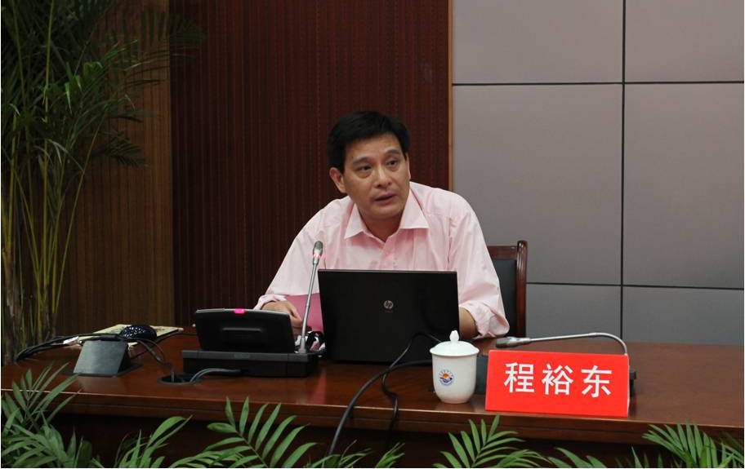
程校长宣读迎评实施意见
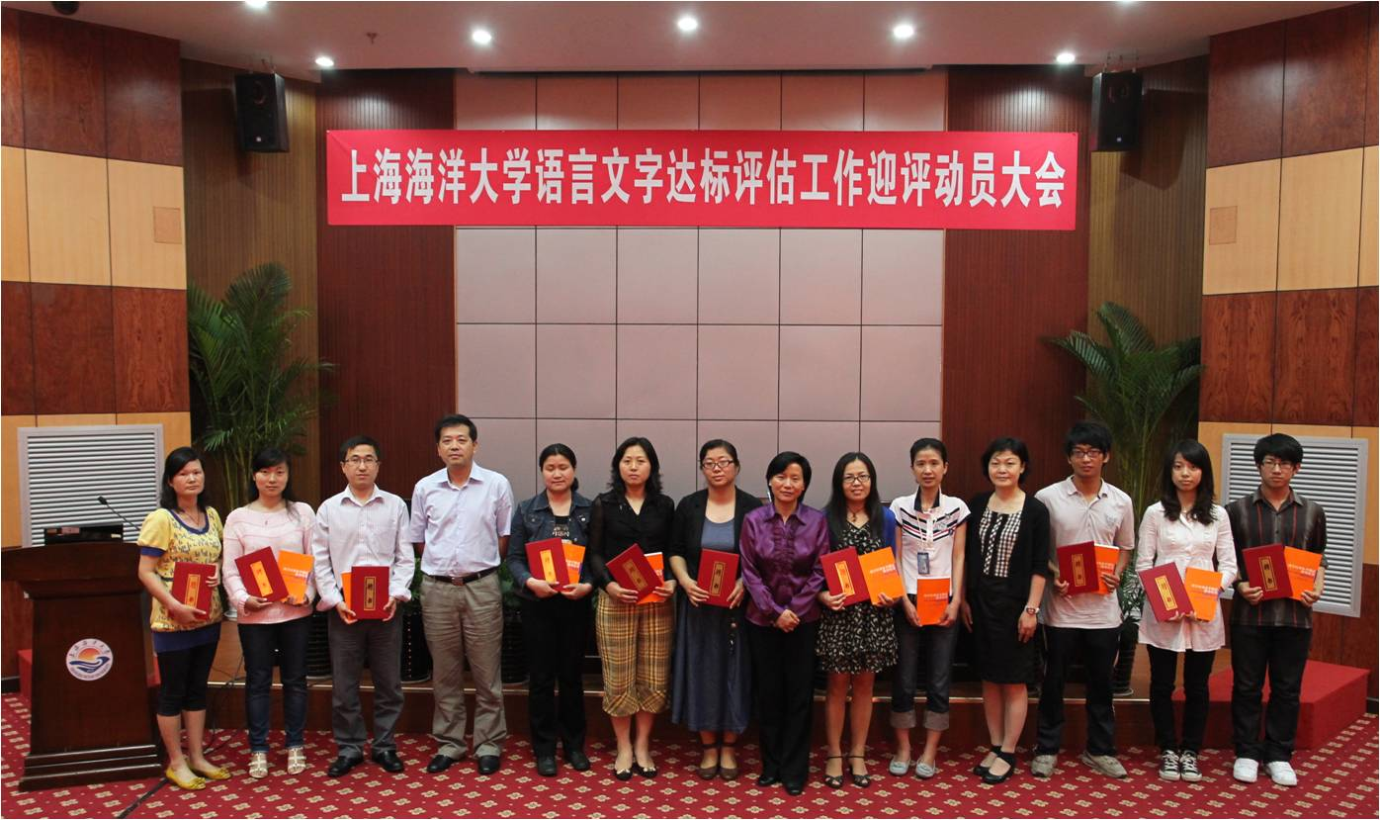
校领导和嘉宾为我校语言文字工作监督员颁发聘书
校语委会副主任程校长简要回顾了我校语言文字工作，介绍了《上海海洋大学关于迎接上海市普通高校语言文字工作达标评估的实施意见》，明确以“以科学发展观为引领，深入学习、宣传和实施《国家通用语言文字法》和《上海市实施〈中华人民共和国国家通用语言文字法〉办法》，牢固树立语言文字使用中的国家意识、法制意识、现代意识，培养全面发展的人，大力营造和谐校园，建设校园文化，加强精神文明建设，把语言文字工作融入学校整体发展规划和文化发展战略之中。”为指导思想，把提高学生语言文字规范意识和语言文字应用能力的要求纳入学校的培养目标和有关课程标准，纳入教育教学和学生技能训练的基本内容，纳入学校工作日程和常规管理，渗透到德育、智育、体育、美育和社会实践等教育活动中；以语言文字评估指标体系的要求为基本内容，以内化工作载体、完善工作机制和制度体系为基础，进一步推动学校语言文字工作水平的提升。校语委办副主任、教务处副处长陈慧详细解读了《上海普通高等学校语言文字工作评估标准》，并对各项指标的任务分解做了说明。期间，校领导和嘉宾为我校语言文字工作监督员代表颁发了聘书并发放《汉字应用水平测试指导用书》。
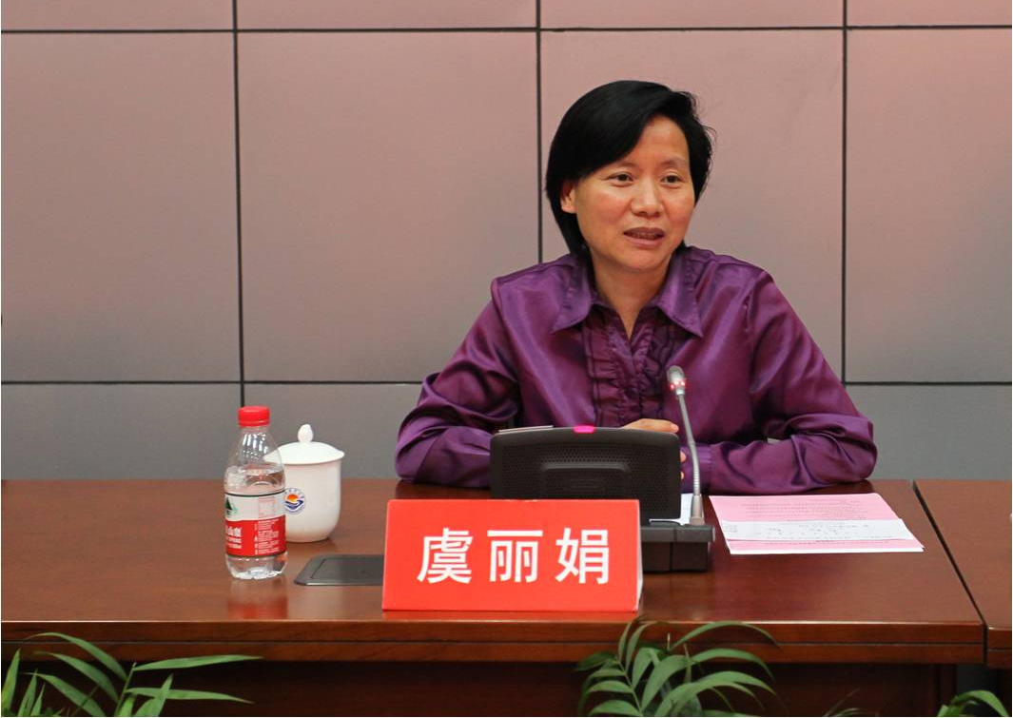
虞书记讲话
最后，校语委会主任、党委书记虞丽娟教授发表题为《统一思想、齐抓共管，全面推进我校语言文字规范化工作》的重要讲话。虞书记在讲话中重点强调了三点意见，一是要要统一思想，切实提高对迎评工作重要性的认识。开展语言文字达标评估工作是贯彻实施《国家通用语言文字法》的一项有力举措，是促进我校精神文明建设的重要载体。我校应从弘扬中华民族优秀传统，提高师生员工的公民法制意识，加快社会主义精神文明建设的步伐的高度来认识推行规范语言文字的重要性，并自觉将其融入到学校的教育、教学工作中来，纳入人才培养的全过程。语言文字评估工作是实施素质教育、促进学生全面发展的需要；加强语言文字工作是提升学校文化建设和文明水平的需要。二是要层层落实、责任到人；组织学习、明确任务；对照检查、整改提高，切实把迎评各项工作落到实处。三是要加强协调、合力推进；深入宣传、人人行动；落实进度、提高效率；加强监督、注重长效，确保迎评检查工作顺利通过。虞书记要求大家形成共识、全员行动起来，以求真务实、开拓进取的工作作风，同心协力、攻坚克难，全面优化我校语言文字环境，确保我校顺利通过语言文字工作评估，为进一步提升我校师生文明素质、学校文明程度，为建设高水平特色大学做出积极贡献！

校语委组织规范汉字专题讲座
2011年5月24日下午1:00，校语委邀请人文学院楼兰老师在第二教学楼203教室做了一场“浅谈错别字”的专题报告。各学院、各部门语言文字工作监督员、学生语言文字工作监督员和08级、09级、10级教学信息员聆听了此次报告。
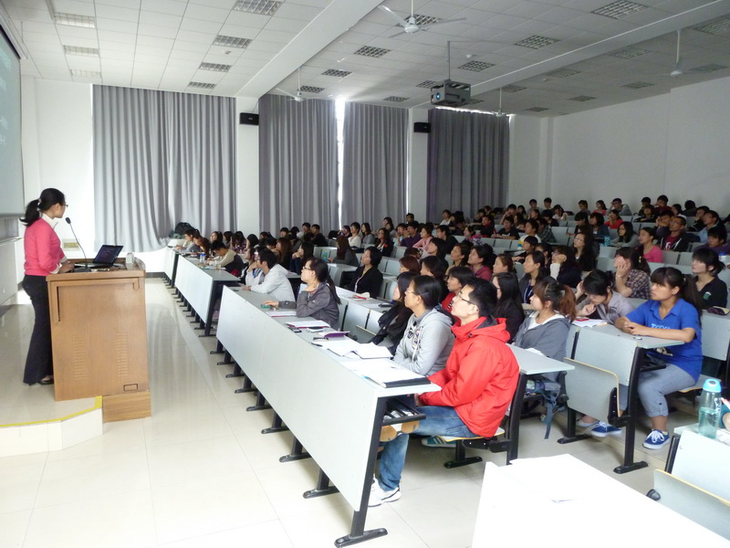
参加培训人员认真听讲
讲座伊始，校语委办陈慧副主任布置了语言文字自查自纠的工作、夏雅敏副主任布置了“啄木鸟”行动相关工作，并对“啄木鸟”队员提出了详细的要求。接下来培训正式开始，楼兰老师精心组织，从我们生活中一些常见的错别字展开主题，然后讲到错别字产生的原因、汉字结构、汉字音义，由浅入深，最后总结出辨别错别字的诀窍和避免写错别字的方法。
通过此次专题培训，各位语言文字工作监督员和信息员对常见的错别字有了一定的了解，对使用规范汉字的重要意义有了充分的认识，这必将对我校的语言文字评估工作起到积极的推进作用。

各学院部门积极开展语言文字“啄木鸟”行动
为认真贯彻实施《中华人民共和国国家通用语言文字法》和《上海市实施办法》，迎接语言文字达标评估，进一步规范我校的校园用字，同时为城市社会用字规范作贡献，增强学生规范使用语言文字的意识和社会责任，提高学生的实践能力，学校语委会决定在校大学生科技文化艺术节期间开展语言文字“啄木鸟”行动，2011年5月16日，共青团上海海洋大学委员会发布通知，各学院积极组织开展活动。
语言文字“啄木鸟”行动计划分两项内容，一项是对校园内语言文字规范化情况的检查；一项是对社会用字情况的调查。
校园内的检查：
除了对食堂、教学楼、宿舍等区域的标牌、饭菜牌、海报、标语、指示牌、黑板报、以及其他文字材料中出现的繁体字、错别字、异体字、字形不全等不规范用字、病句现象等进行检查外、同时还包括对校园内不正确读音、不规范用语等的检查。并做好详细的记录并拍摄照片以作资料备查。
校内检查分三个阶段：
第一阶段：5月20日——6月10日 范围：行政楼、学生活动中心、体育馆
第二阶段：6月10日——6月30日 范围：教学区、学院楼、食堂、宣传栏、宿舍区等地区
第三阶段：6月30日——9月20日 范围：临港整个校园复查
校园外的调查：
各院可以小分队分片包干等方式对自选临港社区、街道等场所的板报、宣传栏、广告牌、标语、单位标牌、店牌、指示牌、广告牌（包括夜景文字设施）和地名、路名、站名牌中的繁体字、错别字、异体字、字形不全及汉语拼音不规范等用字情况进行拉网式检查，同时做好详细的记录并拍摄照片以作资料备查。

我校留学生汉语朗读比赛日前举行
我校第二届留学生汉语朗读比赛近日举行。来自越南、泰国、坦桑尼亚、蒙古等国近30名留学生参加了比赛。生命学院党委副书记林海悦、经管学院党委副书记林喜臣、人文学院党委副书记高晓波及信息学院党委副书记晏萍担任了本次比赛评委。
比赛分自我陈述和选定材料朗读两个环节进行。越南留学生吴文松热情洋溢的自我陈述，感情真挚细腻，发音流畅自然，精彩的表现博得现场观众的阵阵掌声。另一位越南留学生裴氏妙声情并茂，充满感情的朗读打动了在座的每一位评委。坦桑尼亚留学生的发音虽然与亚洲学生的发音有点不同，但他们认真准备、积极参与的态度给大家留下了深刻印象。
经过紧张激烈的角逐，最终，越南留学生李云团和裴氏妙凭借他们出色的表现和标准流畅的朗读获得一等奖。泰国留学生陈秀琳、黄金乐以及蒙古留学生祖拉和越南留学生吴文松获得二等奖。

关于迎接上海市普通高校语言文字工作达标评估的实施意见
各学院、各部、处、室、各直属单位：
根据上海市教育委员会、上海市语言文字工作委员会《关于继续开展上海普通高等学校语言文字工作评估的通知》（沪教委语 [2005] 3号）文件精神及《2011年上海市高等教育工作要点》的统筹安排，我校将于2011年下半年迎接上海市普通高校语言文字规范化工作的达标评估。
我校将以此次迎评为契机，围绕贯彻实施《中华人民共和国国家通用语言文字法》、《上海市实施<中华人民共和国国家通用语言文字法>办法》，以巩固提高我校语言文字工作水平为目标，以制度建设、常态管理为保障，使语言文字工作与学校的各项教育工作、校园文化建设、精神文明建设和大学生文化素质教育更加有机地结合起来，形成长效机制，使全校师生的语言文字规范意识和语言文字应用能力得到切实提高，从而开创我校语言文字工作的新局面，力争以优良成绩通过市教委、市语委对我校语言文字工作的达标评估。
为此，特制订《上海海洋大学关于迎接上海市普通高校语言文字工作达标评估的意见》，通过迎评启动、对照检查、自评整改、迎接评估和总结提高等阶段，把全校师生员工广泛动员起来，全面对照评估标准，找出差距，发现问题，采取一系列有效措施，增强动力，形成合力，扎扎实实地推进我校语言文字规范化建设工作并取得良好的成效。
一、组织领导
语言文字规范化工作达标评估是对学校语言文字基础工作与全面建设的整体评价，是一项全局性的工作，为了确保本次迎评工作的顺利进行，进一步完善我校语言文字工作网络，并成立校院两级迎评工作机构。
二、工作安排
第一阶段：迎评启动阶段 2011年3月 ～ 5月上旬
1．成立校院（部、处、室、各直属单位）迎评工作机构及迎评工作小组；
2．在全校范围内召开迎评动员大会，正式启动我校迎评工作。
3．细化达标评估指标体系，制定相应的操作方案。
4．完成校语言文字工作网站建设。
第二阶段：对照检查阶段 2011年5月～ 6月底
1．利用校刊、网络、学生会、学生社团等各种形式和渠道，在全校范围内进行语言文字规范化工作及迎评工作的广泛宣传。
2．各单位迎评工作机构全面地、逐条地对照本单位的评估指标体系，进行如实评价、自查自纠；并撰写自评报告，找出存在的问题和原因，制定整改方案。
3．组织开展对全校用语用字规范化情况进行全面调研，并进行专项抽查，落实第一轮整改；进一步加强校园用字管理，检查、督促、规范师生教学用语，规范报纸、电视、网络、路牌、标牌等校园用字及宣传品用字，开创校园内人人说普通话、用规范字的良好局面。
4．迎评工作组挖掘、组织支撑材料。
5. 邀请上级主管部门和专家，来校进行专项检查指导。
第三阶段：自评整改阶段 2011年7月～ 10月底
1．各项二级指标牵头单位撰写语言文字工作自测表（自评报告依据），秘书组起草自评报告并提交校语委初审。
2. 组织专家组开展对学校各部门评建工作进行全面的检查。
3．各部门针对存在的问题，有计划、有重点地组织开展整改工作。
4．各工作组进一步完善相关资料，向市语委递交《上海海洋大学语言文字工作自评报告》、《上海海洋大学语言文字工作自测表（自评报告依据）》。
第四阶段：迎接评估阶段 2011年11月底12月初（专家进校评估）
1．成立校评估工作协调综合组，负责迎接评估专家组进校评估的各项准备工作。
2．专家评估
第五阶段：总结提高阶段 2011年12月中下旬
1．召开总结会议
2．针对评估中发现的问题和差距，继续进行整改、提高。
三、保障措施
1．学校各部门要统一思想、提高认识，从思想与行动上确保积极投入到迎评工作中去，严格按照迎评任务分解的要求高质量的开展工作。
2．学校调整充实各级迎评机构，从组织上保障迎评工作的有效开展。
3．学校安排迎评所需的专项经费，用于本次迎评工作，从财力上保障迎评工作的顺利开展。

上海海洋大学
二○一一年五月十八日

（责任编辑：李志强 江菊美 闫大伟）

